케이블
UTP((Unshielded Twisted Pair): 네트워크 장비나 PC와 연결할 때 사용하는 케이블
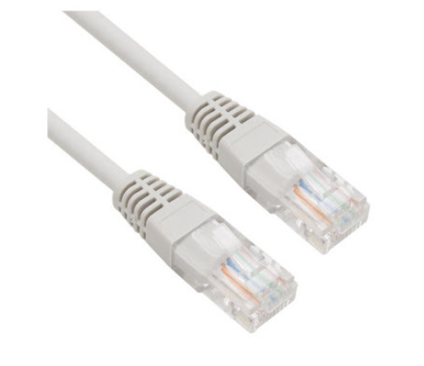
크로스케이블과 다이렉트 케이블 2가지 방법이 있다.
크로스케이블은 동기종간에 다이렉트케이블은 타기종간에 사용.
Ex) PC와PC는 동기종이기에 크로스 사용 PC와 허브는 타기종이기에 다이렉트 사용

광케이블(fiber optic cable)
-노랑: 싱글모드 / 1G,10G 지원
-주황: 멀티모드 / 1G
-파랑: 멀티모드/ 10G
싱글모드 : 장거리 / 대용량 데이터 전송에 용이 / 최대 70km 지원
멀티모드: 단거리 / 속도빠름 / 최대 550m 지원

Gbic : 네트워크 장치들을 fibber channel 이나 , 기가비트 이더넷과 같은 광섬유 기반의 전송 시스템에 부착하기 위해 사용되는 인터페이스로써 GBIC은 직렬 전기신호들을 직렬광학 신호들로 변환하여 그 반대로도 변환된다. GBIC의 데이터 전송속도는 1Gbps이상이다. (광케이블 연결할 때 필요한 장치라고 이해하면 됨)

장비
Tap: 네트워크 구간에 설치해서 오가는 패킷을 미러링해서 분석할 때 쓰이는 장비.
인라인 구간에 설치해서 패킷을 모니터링 장비로 보내는 엵할을 한다.

Network TAP: 네트워크상의 in-line 한 구간에 이동하는 packet data를 복사하여 monitor 장비로 보내주는 역학을 하는 가장 기본적인 TAP
-utp tap, fiber tap, wan용 tap의 종류가 있음
-network TAP는 natwork포트가 2개로 link 사이에 구성되며, monitor port는 RX와 TX, 2port로 구성되어 있음

Aggregation TAP
-1개 이상의 network links 또는 ports에서 수집한 packet data들을 1개의 nic를 사용하는 monitor 또는 그 이상의 여러 monitor 장비로 보내 분석할 수 있게 해주는 TAP
-LINK에 연결하는 link aggregation tap 종류와 switch hub 의 span 혹은 monitoring port에 연결하는 span aggregation tap이 있음.

Proxy : 대리, 대신 이라는 뜻을 가진다. 주로 보안상의 문제를 방지하기 위해, 직접 통신하지 않고중계자를 거친다는 개념이다. 이때 중계의 기능을 하는 것이 프록시 서버이다. 클라이언트와 서버 사이에 프록시 서버가 중계를 할 때 클라이언트는 프록시 서버를 서버라고 인식하고 서버는 프록시 서버를 클라이언트처럼 여기게 된다. -> https://iforint.tistory.com/145 (설명 잘 나와있음)

방화벽(firewall):미리 정의된 보안 규칙에 기반한, 들어오고 나가는 네트워크 트래픽을 모니터링하고 제어하는 네트워크 보안 시스템이다. 컴퓨팅에서 방화벽은 미리 결정된 보안 규칙에 따라 들어오고 나가는 네트워크 트래픽을 모니터링하고 제어하는 네트워크 보안 시스템이다. 일반적으로 방화벽은 신뢰할 수 있는 네트워크와 인터넷과 같이 신뢰 할 수 없는 네트워크 사이에 장벽을 설정한다.
백본스위치: 백본이란 WAN으로 연결되기 위한 하나의 노드 또는 여러 노드들의 중심이다. 한 네트워크에서 중심에 위치하며 모든 패킷이 지나간다. 이와 같은 역할을 하는 장비를 백본스위치라고 한다, 백본 스위치는 많은 트래픽을 처리해야 하므로 기가급장비를 많이 사용한다.
https://m.blog.naver.com/PostView.naver?isHttpsRedirect=true&blogId=internetpr&logNo=220490563713

Switch
L2~L7 스위치는 각각 해당 레이어에서 사용하는 정보(주소)를 컨트롤 하는 장비이다.
L2스위치: L2주소는 MAC 주소를 뜻한다. L2 스위치의 역할은 MAC주소를 보고 어떤 포트로 보낼 것인지 컨트롤하는 장비를 말한다.
스위치는 MAC 테이블을 가지고 있어서 이것을 기준으로 패킷을 해당 포트로 전달한다.

L3스위치(라우팅): L3주소는 ip를 말한다. 즉, 이쪽 ip는 어떤쪽으로 가고 저쪽 ip는 어디로 보내고 이것을 라우팅이라고 한다. 그리고 L3 스위치 (라우터 포함)은 로드 밸런싱을 할 수 있다. 흔히 우리가 많이 사용하는 것중에 라우터가 2대의 라인으로 연결되어있을 경우 스태틱으로 아래처럼 설정하는 경우가 종종 있다.
ip route 0.0.0.0 0.0.0.0 1.1.1.1
ip route 0.0.0.0 0.0.0.0 1.1.2.1

L4스위치 :L4 주소는 포트번호를 뜻한다. 여기서 포트번호는 웹은 80 , ftp는 20/21번, 텔넷은 23번… 이런것을 말한다. L4스위치는 L4 주소를 가지고 스위칭을 하는 장비이다.
똑같은 ip에 대하여 포트번호가 다를경우 다른 서버로 보낼 수 있다.

L7스위치: 어플리케이션 영역 . 우리가 쉽게 알 수 있는 L7주소로는 url을 예로 들 수 있다.

Redis -> Memcached와 비슷한 캐시 시스템으로서 동일한 기능을 제공하면서 영속성 , 다양한 데이터 구조와 같은 부가적인 기능을 지원하고 있다

